**TÊN CHỦ ĐỀ: ỨNG DỤNG VÀ PHƯƠNG PHÁP ĐIỀU CHẾ AXIT CACBOXYLIC**

**MÔN : Hóa học Lớp 11**

*1. Tên chủ đề:* **“ ỨNG DỤNG VÀ PHƯƠNG PHÁP ĐIỀU CHẾ AXIT CACBOXYLIC**

* *Ý tưởng xây dựng chủ đề*: Một số loại hoa quả trong tự nhiên chính là nguồn cung cấp một lượng lớn các hợp chất axit hữu cơ. Axit hữu cơ được biết đến với tên gọi axit cacboxylic.

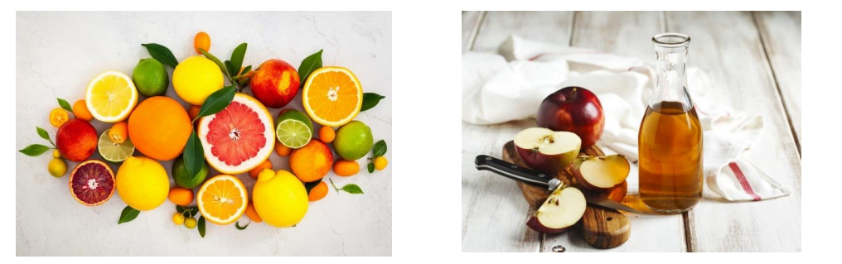

Thật ngạc nhiên khi nói về công dụng trong làm đẹp của một số loại axit hữu cơ từ những hoa quả, rau củ,… xung quanh chúng ta. Các axit hữu cơ mang lại nhiều hiệu quả bất ngờ cho làn da khi sử dụng, chúng được dùng để điều chỉnh pH da, chống lão hóa, tẩy tế bào chết và thúc đẩy tái tạo hình thành da mới, trị mụn,….

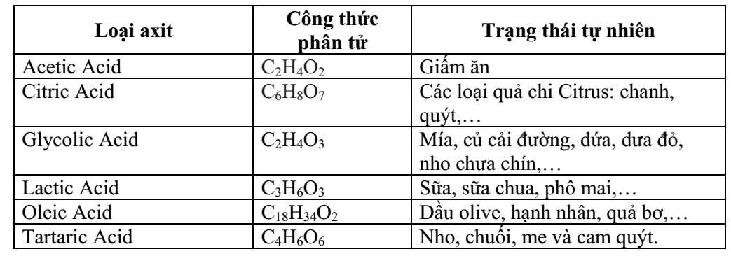

Để hiểu về cấu tạo, tính chất và ứng dụng của axit cacboxylic, đồng thời hiểu thêm về phương pháp điều chế axit cacboxylic trong thực tế đời sống và công nghiệp ta sẽ đi khám phá axit cacboxylic qua chủ đề:

**“ ỨNG DỤNG VÀ PHƯƠNG PHÁP ĐIỀU CHẾ AXIT CACBOXYLIC**

*2. Nội dung chủ đề*

Chủ đề gồm 3 nội dung:

1. Tính chất hóa học của axit cacboxylic

2. Phương pháp điều chế axit cacboxylic

3. Ứng dụng của axit cacboxylic

*3. Thời lượng thực hiện chủ đề*

Chủ đề được thực hiện trong thời gian: 1 tuần thực hiện chủ đề ở nhà, 1 tiết được thực hiện giờ tự chọn môn học để HS nắm vững chủ đề của nhóm mình và kiến thức sơ lược về ancol và 2 tiết thực hiện trên lớp để báo cáo kết quả.

*II. Mục tiêu của chủ đề*

*1.Kiến thức*

Học sinh trình bày được:

- Định nghĩa, cách phân loại và cách gọi tên axit cacboxylic.

- Cấu tạo, tính chất chung, ứng dụng của axit cacboxylic.

***-*** Phương pháp điều chế và ứng dụng của axit cacboxylic.

- Mối liên quan giữa đặc điểm cấu tạo và tính chất của axit cacboxylic.

- Hiểu được tính chất cơ bản của axit cacboxylic trên cơ sở tính chất của axit axetic.

*2. Về kĩ năng:*

- Viết được CTCT các đồng phân axit cacboxylic; gọi đúng tên các đồng phân axit cacboxylic theo danh pháp IUPAC.

- Dự đoán tính chất hóa học của một số axit cacboxylic đơn chức, đa chức cụ thể.

- Viết và cân bằng các PTHH minh họa tính chất hóa học của các axit cacboxylic.

- Giải được các bài tập về xác định CTPT của các axit cacboxylic.

- Vận dụng các kiến thức về cấu tạo hóa học tính chất vật lý, tính chất hóa học để giải thích các ứng dụng của axit cacboxylic trong đời sống.

- Góp phần hình thành cho HS một số kĩ năng:

+ Làm việc theo nhóm, đưa ra ý kiến.

+ Rèn luyện khả năng tư duy, phân tích các kênh hình, kênh chữ, liên hệ với thực tiễn.

+ Mạnh dạn, tự tin trước tập thể.

- HS cần có kĩ năng vận dụng kiến thức liên môn sau để vận dụng và giải quyết các vấn đề bài học đặt ra:

+ *Môn toán*: biến đổi các công thức tính toán về nồng độ axit, những công thức chuyển đổi giữa các đại lượng để giải quyết một bài toán hóa về axit cacboxylic.

+ *Môn vật lý*: biết sử dụng ống đong để pha một thể tích axit với nồng độ mol và nồng độ % cho trước. Khối lượng riêng, nhiệt độ sôi và độ tan của axit cacboxylic.

+ *Môn công nghệ*: Tận dụng những phế phẩm của quá trình sản xuất giấm để sản xuất những sản phẩm khác.

+ *Môn GDCD*: giải thích vấn đề bảo vệ môi trường trong quá trình sản xuất axit cacboxylic.

+ *Môn sinh học*: Tác dụng của một số loại axit cacboxylic trong làm đẹp da,quá trình lên men...

*3. Thái độ*

- Yêu thích môn học, hứng thú trong việc tìm kiếm thông tin, tri thức, những ứng dụng thực tế của các axit cacboxylic trong cuộc sống.

- Giúp HS yêu thiên nhiên, con người, ý thức được ưu, nhược điểm của axit cacboxylic với đời sống, sản xuất và sức khỏe con người. Từ đó, đề ra các biện pháp làm giảm vấn đề ô nhiễm môi trường để bảo vệ môi trường và sức khỏe con người.

- HS cần có kĩ năng vận dụng kiến thức liên môn sau để vận dụng và giải quyết các vấn đề bài học đặt ra.

- HS nghiêm túc, hợp tác nhóm tốt, biết vận dụng kiến thức liên môn linh hoạt để giải thích vấn đề đặt ra.

*4. Định hướng các năng lực cần hình thành*

Năng lực vận dụng kiến thức Hóa học vào cuộc sống.

Năng lực giải quyết vấn đề và sáng tạo

Năng lực sử dụng ngôn ngữ Hóa học

Năng lực giao tiếp và hợp tác

Năng lực thực hành Hóa học

Năng lực tính toán

Năn lực nhận thức kiến thức Hóa học

Năng lực công nghệ

*III. Chuẩn bị của GV và HS*

Chuẩn bị của GV:

- Phiếu hướng dẫn nghiên cứu, thực hiện chủ đề cho từng HS.

- Sổ theo dõi chủ đề cho 2 nhóm.

- Nội dung bộ câu hỏi định hướng.

- Tài liệu nghiên cứu.

- Trang thiết bị và cơ sở vật chất cần thiết để thực hiện được tốt chủ đề

- Phiếu học tập sau khi thực hiện chủ đề để củng cố lại kiến thức.

- Phân công thực hiện chủ đề cho các nhóm HS trong lớp.

### *Bảng 3. Bảng phân công chủ đề chủ đề cho nhóm HS*

|  |  |
| --- | --- |
| ***Nhóm*** | ***Tên chủ đề*** |
| Nhóm 1 | Quy trình sản xuất giấm trong dân gian và trong công nghiệp. Từ đó nghiên cứu tính chất hóa học của axit cacboxylic |
| Nhóm 2 | Ứng dụng của axit cacboxylic trong thực tế cuộc sống |

Chuẩn bị của học sinh

- Giấy A0, kéo, keo dán, bút màu….

- Đọc bài và tìm hiểu bài trước khi đến lớp, và làm phiếu học tập.

- Tìm hiểu về dạy học chủ đề và các kĩ năng liên quan.

- Tranh ảnh liên quan đến nội dung của chủ đề (các tài liệu, hình ảnh, video….).

- Trình bày sản phẩm chủ đề dưới dạng các ấn phẩm, bài thuyết trình.

*III. Sản phẩm cuối cùng của chủ đề*

-Báo cáo sản phẩm chủ đề của 2 nhóm:

(1)Quy trình sản xuất giấm trong dân gian và trong công nghiệp. Từ đó nghiên cứu tính chất hóa học của axit cacboxylic

(2)Ứng dụng của axit cacboxylic trong thực tế cuộc sống

- Các tiêu chí đánh giá như: Đánh giá sản phẩm chủ đề nhóm dành cho HS (Phụ lục 6, 7, 8), đánh giá kết quả chủ đề nhóm của hs dành cho GV (phụ lục 10),đánh giá sổ theo dõi chủ đề của nhóm HS (phụ lục 9), đánh giá mức độ hoạt động của các thành viên trong nhóm (phụ lục 12), đánh giá năng lực vận dụng kiến thức của nhóm HS ( dành cho GV và HS) (phụ lục 5,6).

*IV. Phương pháp, hình thức tổ chức dạy học chủ đề*

*1. Hình thức tổ chức dạy học:* Dạy học trên lớp kết hợp dạy học chủ đề.

*2. Phương pháp dạy học:* Sử dụng phối hợp các phương pháp dạy học sau:

- Dạy học hợp tác nhóm;

- Phương pháp dạy học theo chủ đề nhỏ (giao nhiệm vụ cho HS thực hiện, sau đó báo cáo trước lớp).

*3. Một số tài liệu tham khảo*

- Sách giáo khoa hóa học lớp 11 phần axit cacboxylic.

- Các trang Web như:

<https://vndoc.com/cach-tu-lam-giam-tai-nha-an-toan/download>

<https://text.123doc.org/document/2407800-ung-dung-cua-axit-cacboxylic-va-dan-xuat-cua-axit-cacboxylic.htm>

*4. Tiến trình dạy học*

*a) Kế hoạch thực hiện*

|  |
| --- |
| **Tuần 1:**  **GV:** giới thiệu cho HS tìm hiểu về dạy học chủ đề  **GV:** Đưa ra các hình ảnh về các axit cacboxylic quen thuộc có trong tự nhiên. Yêu cầu HS hãy cho biết tên axit cacboxylic có trong hình ảnh.  **HS:** Trả lời .  GV đưa ra cho các em xem những hình ảnh về ứng dụng thực tế của axit cacboxylic và giới thiệu câu hỏi bài học:  + Axit cacboxylic có các tính chất hóa học nào?  + Phương pháp sản xuất giấm là gì?  + Các ứng dụng thực tế của axit cacboxylic là gì?  **GV:** Đưa ra ý tưởng chủ đề, các câu hỏi bài học hướng dẫn HS thảo luận tìm hiểu các tiểu chủ đề nhỏ:  - Quy trình sản xuất giấm trong dân gian và trong công nghiệp. Từ đó nghiên cứu tính chất hóa học của axit cacboxylic.  - Ứng dụng của axit cacboxylic trong thực tế cuộc sống**.**  **GV:** Lên kế hoạch chủ đề, phổ biến chủ đề, nhiệm vụ thực hiện tới từng HS thông qua bảng phân công nhiệm vụ thực hiện chủ đề cho HS các nhóm”.  **GV:** Hướng dẫn HS các kĩ năng tra cứu thông tin , nguồn tra cứu thông tin và in tài liệu phát cho mỗi nhóm HS. Sau đó, cho HS địa chỉ email của GV đề có gì thắc mắc cần trao đổi thông tin.  HS sau khi xác định các tiểu chủ đề sẽ thành lập nhóm cùng sở thích, bầu chọn nhóm trưởng. Sau đó nhóm trưởng phân công nhiệm vụ của từng thành viên, yêu cầu các bạn trong nhóm chuẩn bị và tiến hành thu thập thông tin liên quan đến chủ đề, tự tổ chức thảo luận để xử lý các thông tin thu thập được, chuẩn bị làm báo cáo và báo cáo sản phẩm.  GV phân công nhiệm vụ, xác định sản phẩm chủ đề, những công việc cần làm để hoàn thành công việc.  Trong giai đoạn này, GV sử dụng những câu hỏi bài học và câu hỏi nội dung để định hướng các em hoạt động.GV thường xuyên đôn đốc, trợ giúp để đảm bảo tiến độ hiệu quả làm việc mỗi nhóm.  **GV:** Giảng cụ thể phần khái niệm, đồng đẳng, đồng phân, danh pháp và cung cấp phiếu thông tin liên quan đến axit cacboxylic để từ đó tìm hiểu tính chất vật lý và hóa học để HS trả lời câu hỏi GV đưa ra và để HS lấy căn cứ khi thực hiện chủ đề.  **Tuần 2: (2 tiết)**  -Hoàn chỉnh sản phẩm, nộp sản phẩm (Bài trình diễn powerpoint, sổ theo dõi chủ đề, hoặc sản phẩm trên giấy A0, áp phích), chuẩn bị nội dung báo cáo.  - Thuyết trình sản phẩm của nhóm bằng powerpoint, sơ đồ tư duy, hoặc giấy A0 và tổng kết chủ đề.  Thời gian báo cáo mỗi nhóm là 12 phút. |

*\*Tổ chức nhóm*

- HS tự chia làm 2 nhóm (hoặc GV chia)

- Các nhóm bầu nhóm trưởng và thư kí. Các thành viên trong nhóm chủ động, tự giác thực hiện các nhiệm vụ được phân công.

- Các thành viên trong nhóm phải đoàn kết, hợp tác, hỗ trợ nhau để sản phẩm đạt được hiệu quả cao nhất.

Các nhóm đóng vai trò là các nhà nghiên cứu tìm hiểu nguồn gốc tạo ra axit cacboxylic từ đó biết được cách điều chế? Ứng dụng của axit cacboxylic trong cuộc sống? Cách thức sử dụng axit cacboxylic an toàn trong cuộc sống? Các nhóm trình bày các nhiệm vụ bằng vật phẩm, powerpoint, video, áp phích trên giấy A0.

*\*Nhiệm vụ cần thực hiện*

Nhiệm vụ của GV:

- Tổ chức cho thảo luận từng nhóm để xây dựng kế hoạch thực hiện chủ đề, theo dõi, hướng dẫn các nhóm lập kế hoạch.

- Phân công nhiệm vụ cho mỗi thành viên trong nhóm.

- Thường xuyên kiểm tra, đôn đốc, nhắc nhở từng thành viên và nhóm trong quá trình thực hiện chủ đề để đảm bảo thời gian nộp kết quả.

*Nhiệm vụ của từng nhóm HS:

**Nhóm 1:** Quy trình sản xuất giấm trong dân gian và trong công nghiệp. Từ đó nghiên cứu tính chất hóa học của axit cacboxylic

### *Bảng 4. Phân công nhiệm vụ thực hiện chủ đề cho HS nhóm 1*

|  |  |  |
| --- | --- | --- |
| Số lượng thành viên | Vai trò | Nhiệm vụ cụ thể |
|  | Nghiên cứu | -Lịch sử điều chế và sử dụng giấm  - Nêu quy trình điều chế giấm trong dân gian và công nghiệp. Từ đó so sánh hai phương pháp  - Ngoài giấm gạo, tìm hiểu các loại giấm khác.  - Điều chế giấm gạo và kiểm nghiệm tính chất vật lý và hoá học. Nêu ứng dụng của giấm trong thực tiễn. |
|  | Đưa ra các giải pháp | -Thu thập thông tin từ nhóm nghiên cứu thực trạng.  - Đưa ra các ý tưởng thiết kế chủ đề cho bài thuyết trình |
|  | Trình bày trên lớp | -Trình bày, thuyết trình sản phẩm chủ đề trên lớp |
| Cả nhóm | Thực hành | -Điều chế giấm gạo tại nhà  - Cùng tìm hiểu đóng góp thông tin, ý kiến vào chủ đề của nhóm. |
| Sản phẩm chủ đề |  | -Bài thuyết trình bằng powerpoint, các video thông tin liên quan đến chủ đề nhỏ của nhóm.  - Giấm thành phẩm  - Làm thí nghiệm kiểm nghiệm tính chất vật lý và hoá học bằng giấm nhóm đã điều chế.  - Sơ đồ quy trình sản xuất giấm cổ truyền và công nghiệp trên giấy A0 hoặc power point.  - Video làm sản phẩm giấm ăn. |

**Các thí nghiệm cần làm:**

*1. Điều chế giấm ăn tại nhà và chuẩn độ giấm ăn*

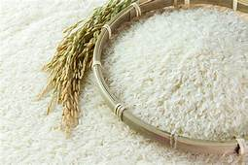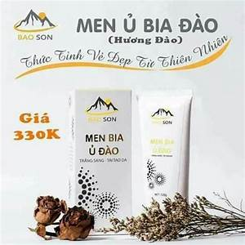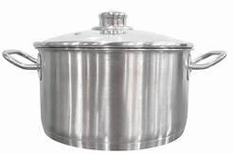

*2. Lắp mạch điện thắp sang từ giấm*

* Hoá chất: Giấm ăn, Thanh đồng, 2 điện cực khác nhau: có thể là cặp điện cực kẹp giấy- đinh vít, đinh vít-
* Giấm
* Cặp điện cực kẹp giấy – đinh vít, đồng xu – đinh vít, thanh kẽm- thanh đồng,...Tùy theo tình trạng hiện có của bạn.
* Đèn led: 1 cái
* Có thể chuẩn bị một điện thoại, loại rẻ tiền.
* Dây dẫn, nên dùng dây đồng 1 lõi.

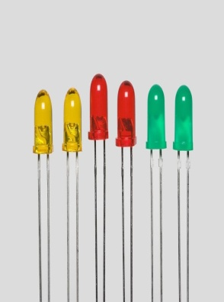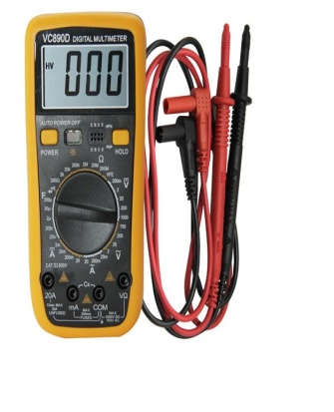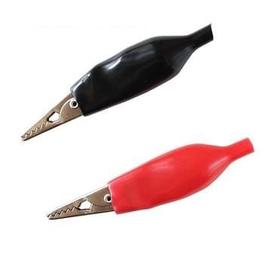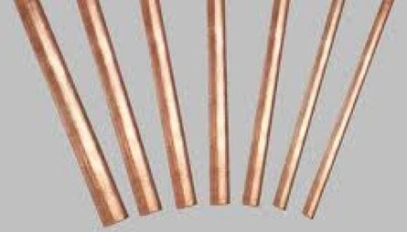

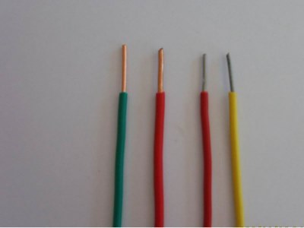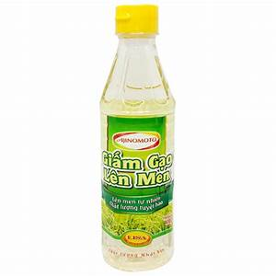

*3. Giấm ăn làm đổi màu chất chỉ thị: Giấy vạn năng*

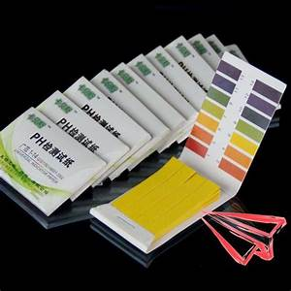

*4. Giấm ăn tác dụng với dung dich bazơ*

Hoá chất: NaOH, Giấm ăn

Dụng cụ: 2 cốc thuỷ tinh

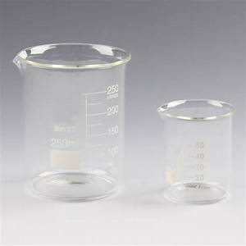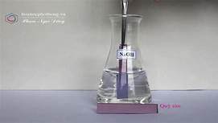

*5. Thí nghiệm giấm ăn làm mới đồng xu cũ (hòa tan lớp CuO)*

Hoá chất: Giấm, đồng xu

Dụng cụ: Cốc thuỷ tinh

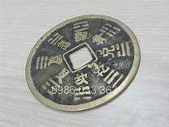

*6. Hòa tan vỏ trứng bằng giấm ăn*

Hoá chất: Giấm ăn, trứng

Dụng cụ: Cốc thuỷ tinh

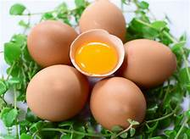

*7. Làm bóng bay H2 (giấm với Zn)*

Hoá chất: Giấm ăn, bột kẽm

Bình thuỷ tinh có nút cao su, ống dẫn khí, bóng bay

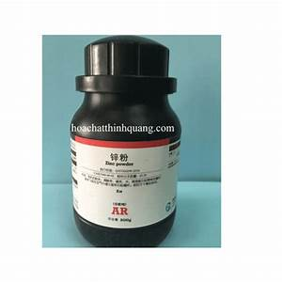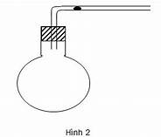

*8. Bóng bay tự thổi*

Hoá chất: Giấm ăn, baking sođa,

Dụng cụ: chai nhựa, bóng bay, phẩm màu

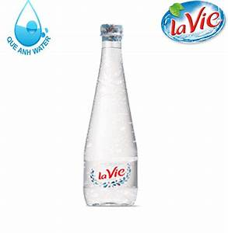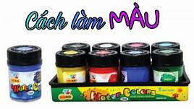

*8. Phản ứng este hoá*

Hoá chất và dụng cụ như hình:

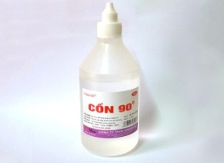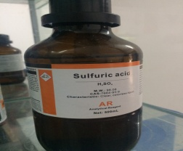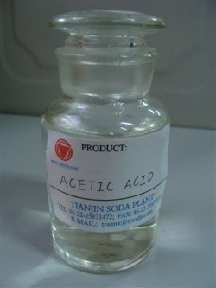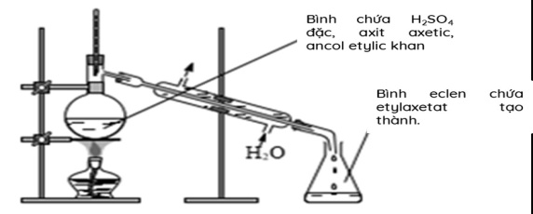

* 2 điện cực khác nhau: có thể là cặp điện cực kẹp giấy- đinh vít, đinh vít-

**Nhóm 2:** **Ứng dụng của axit cacboxylic trong thực tế cuộc sống**

### *Bảng 5. Phân công nhiệm vụ thực hiện chủ đề cho HS nhóm 2*

|  |  |  |
| --- | --- | --- |
| *Số lượng thành viên* | *Vai trò* | *Nhiệm vụ từng học sinh* |
| 12 | Nhóm nghiên cứu | -Nêu ứng dụng của axit cacboxylic trong cuộc sống và công nghiệp. Lấy ví dụ minh hoạ bằng hình ảnh hoặc video.  - Từ ứng dụng và tính chất hoá học của axit cacboxylic làm các sản phẩm và thí nghiệm sau:  + Làm mẻ chua (làm ở nhà)  + Làm sữa chua ( làm ở nhà)  + Làm pin chanh (làm ở lớp)  + Làm giấm gạo ở nhà  Nêu công dụng của các sản phẩm ở thí nghiệm trên. |
| 5 | Nhóm giải pháp | + Thu thập thông tin mà nhóm đã tìm kiếm được  + Đưa ra ý tưởng thiết kế sản phẩm chủ đề cho bài thuyết trình thêm sinh động hơn. |
| 3 | Nhóm trình bày | -Trình bày, thuyết trình sản phẩm, ý tưởng chủ đề trước lớp |
| Cả nhóm |  | + Làm mẻ chua (làm ở nhà)  + Làm sữa chua ( làm ở nhà)  + Làm pin chanh (làm ở lớp)  + Làm giấm gạo ở nhà |
| Sản phẩm chủ đề | -Bài thuyết trình power point về ứng dụng của axit cacboxylic trong đời sống và công nghiệp.  - Trình bày quy trình làm các sản phẩm trên bằng power point hoặc trên giấy A0  - Video quá trình làm các sản phẩm trên ở nhà.  - Thiết kế thí nghiệm làm pin chanh để làm đèn sáng hoặc sạc điện thoại | |

**Làm các sản phẩm:**

*1. Làm mẻ chua*

Nguyên liệu:

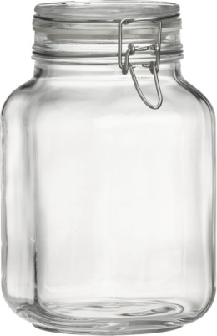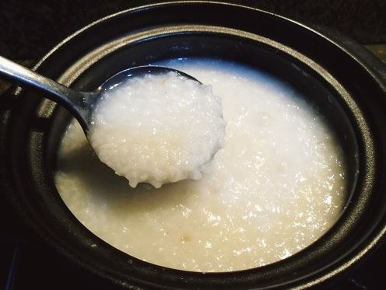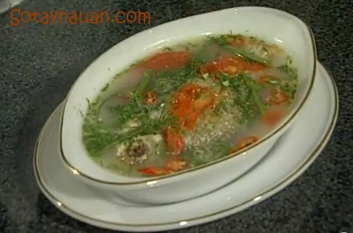

*2. Làm sữa chua*

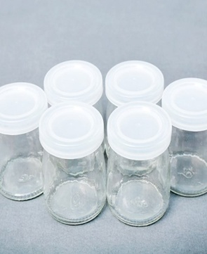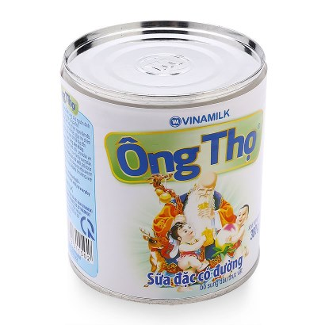

Thành phẩm:

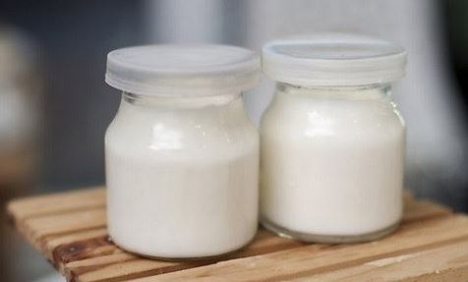

*3. Làm giấm gạo:*

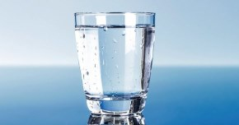

*4. Làm pin chanh:*

Hoá chất và dụng cụ:

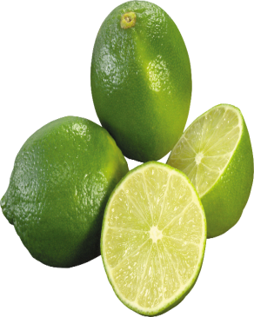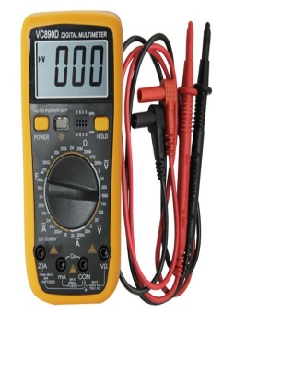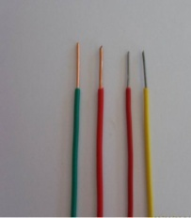

**Bộ câu hỏi định hướng**

*Câu hỏi khái quát:* Làm thế nào để tạo nên chất lượng cuộc sống cho con người?

*Câu hỏi bài học:*

+ Điều chế và kiểm nghiệm tính chất của axit cacboxylic (giấm ăn)

+ Quy trình sản xuất của các sản phẩm như thế nào?

+ Axit cacboxylic có ảnh hưởng gì đến cuộc sống và sức khoẻ con người?

+ Ứng dụng thực tế của axit cacboxylic trong cuộc sống như thế nào?

**Bộ câu hỏi nội dung**

|  |  |
| --- | --- |
| Nhóm | Câu hỏi nội dung |
| 1 | 1.Tìm hiểu lịch sử chế tạo và sử dụng giấm ăn?  2. Trình bày quy trình sản xuất giấm ăn trong dân gian và công nghiệp? So sánh hai phương pháp? Nêu ưu nhược điểm hai phương pháp?  3. Tìm hiểu các loại giấm khác?  4. Điều chế giấm gạo? Kiểm nghiệm tính chất của nó về tính chất vật lý và hoá học?. từ đó rút ra ứng dụng của gấm |
| 2 | 1.Nêu ứng dụng của axit cacboxylic trong thực tiễn cũng như công nghiệp?  Sưu tầm những hình ảnh, video ?  2. Trình bày quy trình và cách làm các sản phẩm như: làm mẻ chua; làm sũa chua, làm pin chanh; làm giấm gạo tại nhà?  3. Từ các sản phẩm đó nêu ứng dụng của của các sản phẩm đó trong cuộc sống của chúng ta? |

*b) Tiến trình tổ chức các hoạt động học tập*

|  |  |
| --- | --- |
| *Hoạt động của GV* | *Hoạt động của HS* |
| **Hoạt động 1: Khởi động (trước khi thực hiện chủ đề)** | |
| **GV:** Giới thiệu về hình thức dạy học chủ đề, các bước dạy và học theo chủ đề.  **GV:** Cho HS xem một số hình ảnh về dạy học chủ đề, kế hoạch chủ đề mẫu: cách thức triển khai chủ đề mẫu | **HS:** Lắng nghe, thảo luận và đặt ra những câu hỏi thắc mắc |
| **GV:** Nêu ý tưởng chọn đề tài.  **GV**: Đưa ra các hình ảnh về axit cacboxylic trong thực tế và đặt câu hỏi: Làm thế nào để điều chế được axit cacboxylic và ứng dụng các axit cacboxylic trong thực tế?  và giới thiệu câu hỏi bài học:  + Axit cacboxylic có các tính chất hóa học nào?  + Phương pháp sản xuất giấm là gì?  + Các ứng dụng thực tế của axit cacboxylic là gì?  **GV**: Đưa ra ý tưởng chủ đề, các câu hỏi bài học hướng dẫn HS thảo luận tìm hiểu các tiểu chủ đề nhỏ:  + Tính chất hóa học của axit cacboxylic .  + Phương pháp sản xuất giấm .  + Các ứng dụng thực tế của axit cacboxylic .  **GV:** Lên kế hoạch chủ đề, phổ biến chủ đề, nhiệm vụ thực hiện tới từng HS thông qua các bảng về nhiệm vụ của từng nhóm HS.  **GV**: Hướng dẫn HS các kĩ năng tra cứu thông tin , nguồn tra cứu thông tin và in tài liệu phát cho mỗi nhóm HS. Sau đó, cho HS địa chỉ email của GV để trao đổi thông tin giữa GV và HS.  **GV:** Phân công nhiệm vụ, xác định sản phẩm chủ đề, những công việc cần làm để hoàn thành công việc.  **GV:** Thường xuyên đôn đốc, trợ giúp để đảm bảo tiến độ hiệu quả làm việc mỗi nhóm.  **GV**: Yêu cầu nhóm trưởng báo cáo kết quả thực hiện của nhóm mình  **GV**: Nhận xét bổ xung  **GV**: Hướng dẫn HS thực hiện chủ đề( giao tiếp, tìm kiếm, xử lý thông tin, trình bày sản phẩm).  **GV**: Cung cấp cho HS địa chỉ email của GV, nguồn tài liệu tra cứu thông tin để HS có thể trao đổi.  **GV**: Trước khi bắt đầu thực hiện chủ đề, GV sẽ giảng dạy cụ thể về khái niệm, đồng đẳng, đồng phân, danh pháp và hướng dẫn HS đọc phiếu tìm hiểu về tính chất vật lý và hóa học của axit cacboxylic (phụ lục 13) để HS lấy kiến thức đó để phục vụ việc thực hiện chủ đề.  Với giáo án được trình bày như sau:  ***Hoạt động 1: Tìm hiểu định nghĩa axit cacboxylic***  - **GV:** cung cấp cho HScông thức cấu tạo của một số axit hữu cơ: H-COOH; C6H5-COOH; HOOC-COOH  **- GV**: Yêu cầu HS quan sát và nhận xét đặc điểm chung của các hợp chất trên. Từ đó nêu định nghĩa axit cacboxylic.  -**GV** lưu ý: **Nguyên tử Cacbon này có thể của gốc hiđrocacbon hoặc của nhóm –COOH khác.**  **GV** cho một số ví dụ:  C2H5-COOH : nhóm –COOH liên kết trực tiếp với C của nhánh ankyl.  HOOC-COOH :nhóm –COOH liên kết trực tiếp với C của nhóm cacboxylic khác.  **HS**: theo dõi  - **GV**: giới thiệu nhóm -COOH là nhóm chức của axit cacboxylic.  ***Hoạt động 2: Tìm hiểu sự phân loại axit cacboxylic***  - **GV**: yêu cầu HS dựa vào cơ sở phân loại andehit, rút ra cách phân loại axit cacboxylic.  -**GV**: Tương tự hợp chất anđehit no, đơn chức, mạch hở. yêu cầu HS phát biểu định nghĩa axit no, đơn chức, mạch hở. Cho ví dụ.  -**GV**: Từ ví dụ của HS, hướng dẫn HS viết công thức cấu tạo thu gọn chung và công thức phân tử chung của axit no, đơn chức, mạch hở: **CmC2mO2 (m1).**  -**GV:** Yêu cầu HS phát biểu định nghĩa axit không no, đơn chức, mạch hở (gốc hidrocacbon, số nhóm chức). Cho ví dụ.    -**GV**: Tương tự, axit thơm, đơn chức là hợp chất hữu cơ có gốc hidrocacbon thơm liên kết với một nhóm –COOH.  -**GV**: Yêu cầu HS cho ví dụ về axit thơm, đơn chức.  -**GV**: Axit đa chức là hợp chất hữu cơ mà phân tử có hai nhóm –COOH trở lên. Cho ví dụ.  ***Hoạt động 3: Tìm hiểu danh pháp của axit cacboxylic***  - **GV:** yêu cầu HS nhắc lại cách gọi tên thay thế của anđehit no, đơn chức, mạch hở. Cách chọn mạch chính và cách đánh số các nguyên tử C trên mạch chính.  - **GV**: trình bày cách gọi tên thay thế của axit no, đơn chức, mạch hở: Tương tự cách gọi tên anđehit.  GV nhắc lại cách chọn mạch chính, cách đánh số mạch chính.  -**GV** lưu ý: **ở đây ta chỉ xét tới các axit no, đơn chức, mạch hở.**  **-GV :** yêu cầu HS gọi tên thay thế của 1 số axit cacboxylic sau:        - **GV** giới thiệu tên thông thường của một số axit cacboxylic: thường liên quan đến nguồn gốc tìm ra axit đó.  Ví dụ: Axit fomic HCOOH  Axit axetic CH3COOH  -**GV:** bổ sung tên thường của 1 số axit cacboxylic khác:  -**GV** lưu ý học sinh: Một số tên axit hay gặp và tên gọi thông thường của các axit đó ở bảng 9.2/sgk, trang 206.  ***Hoạt động 4: Tìm hiểu đặc điểm cấu tạo của axit cacboxylic***  - **GV** vẽ công thức cấu tạo của nhóm – COOH và giải thích tính phân cực của nhóm –OH trong phân tử axit.  -**GV** yêu cầu HS:  + So sánh mức độ phân cực của liên kết  O-H trong phân tử axit với liên kết O-H trong phân tử ancol và phenol.  + Từ đó suy ra mức độ linh động của nguyên tử hidro tương ứng.  -**GV** : Từ cấu trúc của phân tử axit cacboxylic, yêu cầu HS dự đoán tính chất của axit cacboxylic: Phản ứng thế của nhóm –OH  ***Hoạt động 5: Tìm hiểu tính chất vật lí của axit cacboxylic***  -**GV**: yêu cầu HS tìm hiểu sách giáo khoa và tóm tắt tính chất vật lí của axit.  -**GV**: cho học sinh quan sát bảng 9.2 trang 206 kết hợp với bảng 8.2 trang 181 SGK, yêu cầu HS nhận xét về nhiệt độ sôi của các ancol và axit tương ứng cùng số nguyên tử cacbon và giải thích. | **HS**: Lắng nghe, trình bày ý kiến cá nhân ý tưởng xây dựng chủ đề mà GV lựa chọn.  **HS**: Trả lời  **HS**: Lắng nghe và quan sát hình ảnh  **HS:** Sau khi xác định các tiểu chủ đề sẽ thành lập nhóm cùng sở thích, bầu chọn nhóm trưởng. Sau đó nhóm trưởng phân công nhiệm vụ của từng thành viên, yêu cầu các bạn trong nhóm chuẩn bị và tiến hành thu thập thông tin liên quan đến chủ đề, tự tổ chức thảo luận để xử lý các thông tin thu thập được, chuẩn bị làm báo cáo và báo cáo sản phẩm.  **HS**: Ghi chép  **HS**: Thảo luận đưa ra các kế hoạch thực hiện nhiệm vụ của nhóm:  + Xác định mục tiêu chủ đề  + Phân công nhiệm vụ từng thành viên trong nhóm  + Dự kiến thời gian hoàn thành sản phẩm  + Dự kiến kinh phí thực hiện  + Viết sổ theo dõi chủ đề  **HS**: Nhóm trưởng từng nhóm đứng lên báo cáo. HS còn lại lắng nghe, góp ý.  **HS**: Thu nhận góp ý và điều chỉnh  **HS**: Cùng tham gia hỏi và trả lời  **HS**: Ghi nhận  **I. ĐỊNH NGHĨA, PHÂN LOẠI, DANH PHÁP**  ***1. Định nghĩa:***  **HS**: nhận xét và nêu định nghĩa.  Axit cacboxylic là những hợp chất hữu cơ mà phân tử có nhóm cacboxyl (-COOH) liên kết trực tiếp với nguyên tử cacbon hoặc nguyên tử hiđro.  **HS:** ghi ví dụ:  *-Ví dụ:*        -Nhóm cacboxyl (-COOH) là nhóm chức của axit cacboxylic.  ***2. Phân loại:***  **HS** trả lời:  Dựa theo đặc điểm cấu tạo của gốc hiđrocacbon và số nhóm cacboxyl trong phân tử, các axit được chia thành:  ***a)*** ***Axit no, đơn chức, mạch hở:***  - Phân tử có gốc ankyl hoặc nguyên tử hidro liên kết với một nhóm –COOH.  - CTTQ:  Cn­H2n+1COOH (n  0)  hoặc CmH2mO2 (m  1).  - Ví dụ:        **HS:** trả lời và cho ví dụ.  ***b. Axit không no, đơn chức, mạch hở:***  Phân tử có gốc hiđrocacbon không no, mạch hở liên kết với một nhóm –COOH.  - Ví dụ:      **HS** chú ý lắng nghe giảng và cho ví dụ.  ***c. Axit thơm, đơn chức:***  Phân tử có gốc hidrocacbon thơm liên kết với một nhóm – COOH.  - Ví dụ:      **HS** chú ý lắng nghe và cho ví dụ khác.  ***d.Axit đa chức:***  Phân tử có hai hay nhiều nhóm  – COOH.  -Ví dụ:      ***3. Danh pháp:***  ***a. Tên thay thế***  **HS ghi chép:**  - Tên thay thế của các axit no, đơn chức, mạch hở được cấu tạo như sau:  **Axit + tên hiđrocacbon no tương ứng với mạch chính + oic**  **HS:** gọi tên:  *Ví dụ:  CH3COOH: Axit etanoic  CH3CH2COOH: Axit propanoic    Axit 3- metyl butanoic    Axit 4-etyl 2-metyl hexanoic  ***b. Tên thông thường***  ***HS:*** ghi chép:  HCOOH: axit fomic  CH3COOH: axit axetic*.*  Ngoài ra:  Axit oxalic :HOOC-COOH  Axit acrylic: CH2=CH-COOH  Axit metacrylic:  CH2=C(CH3)-COOH  Axit benzoic: C6H5-COOH  **II. ĐẶC ĐIỂM CẤU TẠO:**  Nhóm cacboxyl có cấu tạo:    **HS** : nghe giảng và trả lời:  + Liên kết O-H trong phân tử axit phân cực hơn liên kết O-H trong phân tử phenol > ancol.  + Kết luận: mức độ linh động của nguyên tử hiđro trong axit cacboxylic > phenol > ancol  **III. TÍNH CHẤT VẬT LÍ:**  **HS** : trả lời.  - Các axit đều là chất lỏng hoặc chất rắn ở điều kiện thường.  - Nhiệt độ sôi của các axit tăng theo chiều tăng của phân tử khối và cao hơn nhiệt độ sôi của các ancol có cùng phân tử khối..  - Độ tan trong nước của các axit giảm dần theo chiều tăng của phân tử khối. Trong đó, axit fomic, axit axetic tan vô hạn trong nước.  - Mỗi axit có vị riêng: axit axetic có vị giấm ăn, axit oxalic có vị chua của me,…  **HS:** giải thích:  - Ngoài kiểu liên kết hidro giống ancol, axit còn có kiểu liên kết hidro dạng đime rất bền.    =>Liên kết hidro bền làm cho nhiệt độ sôi của axit cao hơn hẳn so với ancol tương ứng. |
| **Hoạt động 2: Hình thành kiến thức mới (trong khi hình thành chủ đề)**  *1.Thực hiện kế hoạch chủ đề và xây dựng sản phẩm* | |
| *Hoạt động của GV* | *Hoạt động của HS* |
| **GV**: Thường xuyên theo dõi, đôn đốc, hướng dẫn, tư vấn và giúp đỡ các nhóm | **HS**: Thực hiện kế hoạch đã đề ra:  + Tìm kiếm thông tin  + Thiết kế bài trình bày đa phương tiện  + Thiết kế thí nghiệm trực quan  + Viết bài thuyết trình cho sản phẩm  + Viết sổ theo dõi chủ đề  - Từng nhóm phân tích, tổng hợp thông tin thu thập được, trao đổi về ý tưởng thiết kế.  - Thực hiện thiết kế  - Tập thuyết trình trước lớp. |
| *2. Giáo viên thông báo kế hoạch cho các nhóm buổi tiếp theo và thu thập kết quả* | |
| *Hoạt động của giáo viên* | *Hoạt động của HS* |
| **GV**: Yêu cầu HS nộp sản phẩm chủ đề trước 1 ngày  **GV**: Tổ chức các nhóm báo cáo kết quả, trình bày sản phẩm  **GV**: Lắng nghe phần thuyết trình của các nhóm, tổ chức các nhóm còn lại để nêu các ý kiến đóng góp và câu hỏi phát vấn của HS cho nhóm trình bày. | **HS**: Hoàn thiện sản phẩm và nộp đúng thời hạn  - Các nhóm trình bày sản phẩm và báo cáo sổ theo dõi chủ đề  - Các nhóm khác theo dõi, lắng nghe, sau đó nhận xét và đặt câu hỏi chất vấn để làm rõ những vấn đề quan tâm về ý tưởng, nội dung, phương pháp tiến hành, cách giải quyết các vấn đề nảy sinh trong quá trình thực hiện chủ đề, những bài học kinh nghệm… |
| **Hoạt động 3: Công bố sản phẩm trước lớp** | |
| Nhóm 1: Quy trình sản xuất giấm trong dân gian và trong công nghiệp. Từ đó nghiên cứu tính chất hóa học của axit cacboxylic | |
| **GV dẫn dắt**: *Giấm từ xa xưa cho đến tận bây giờ không còn xa lạ với mỗi chúng ta, từ trẻ em đến thanh niên và người già đều biết tới giấm. Có bao giờ bạn tự hỏi: Giấm có từ đâu? Thành phần chính của giấm? Nguyên liệu để sản xuất giấm cần những gì? Quy trình nấu như thế nào?so sánh cách điều chế giấm giữa truyền thống và công nghiệp. Để trả lời cho những câu hỏi này, chúng ta hãy cùng đến với chủ đề của nhóm (1).*  Nhóm 1 trình bày các nhóm khác chú ý lắng nghe , nhận xét bổ sung và nhấn mạnh các nội dung chính  **GV nói**: Qua sản phẩm và bài thuyết trình của nhóm 1, các em đã biết được quy trình sản xuất giấm . Các nhóm khác cần hiểu thêm hay thắc mắc về vấn đề liên quan đến giấm mời các bạn đặt câu hỏi đến các bạn nhóm 1 để nhóm trả lời.  **GV**: Tổ chức các nhóm khác đặt câu hỏi (nếu có) cho nhóm 1 trả lời.  **GV:** yêu cầu HS nhóm 1 làm các thí nghiệm để tìm hiểu về tính chất hóa học của axit cacboxylic:  1. Giấm ăn làm đổi màu chất chỉ thị  2. Giấm ăn tác dụng với bazơ  3. Giấm ăn làm mới đồng xu cũ (hòa ta lớp CuO)  4. Giấm ăn hòa tan vỏ trứng  5. Bóng bay tự thổi từ giấm ăn và bankinh soda  6. Làm bóng bay H2 từ giấm  7. Điều chế dầu chuối isoamyl axetat từ giấm ăn  **GV:** yêu cầu HS làm các thí nghiệm, viết PTHH và nêu kết luận về tính chất hóa học của axit cacboxylic | **Nhóm 1** đã được phân công tìm hiểu về “Quy trình sản xuất giấm trong dân gian và trong công nghiệp. Từ đó nghiên cứu tính chất hóa học của axit cacboxylic” trình bày sản phẩm chủ đề của mình.  **HS:** Dưới lớp quan sát, rút ra nhận xét.  **HS**: Dựa vào thông tin do chủ đề cung cấp, HS thảo luận nhóm trả lời các câu hỏi.  **HS:** làm các thí nghiệm STEM để tìm hiểu tính chất hóa học của axit cacboxylic  **1.Tính axit**  ***a. Trong dung dịch, axit cacboxylic phân li thuận nghịch***  RCOOH $↔$ RCOO- + H+  *Ví dụ:*  CH3COOH CH3COO- + H+  -Axit cacboxylic là một axit mang đầy đủ tính chất của axit thông thường.  - Dung dịch axit cacboxylic làm quỳ tím hóa đỏ.  ***b) Tác dụng với bazơ, oxit bazơ, tạo muối axetat và nước:***  CH3COOH +NaOH→ CH3COONa+ H2O  2CH3COOH + CuO → (CH3COO)2Cu + H2O  ***c)Tác dụng với muối:***  **Axit +Muối → axit mới + muối axetat**  *Ví dụ:*  2CH3COOH + CaCO3→CH3COO)2Ca + CO2 + 2H2O  CH3COOH + NaHCO3→CH3COONa + CO2+ H2O  →Axit cacboxylic có tính axit mạnh hơn axit cacbonic,…  ***d)Tác dụng với kim loại đứng trước hidro trong dãy hoạt động hóa học của các kim loại tạo thành muối axetat và giải phóng hidro***  2 CH3COOH + Zn → CH3COO)2Zn + H2  **Kết luận:** Axit cacboxylic dễ dàng tham gia các phản ứng thế nguyên tử H linh động của nhóm -OH trong nhóm –COOH  **2. Phản ứng thế nhóm –OH**  *Phản ứng với ancol* (phản ứng este hóa)  *Thí nghiệm: Phản ứng giữa axit axetic và ancol isoamylic:  CH3COOH + CH3CH(CH3)CH2CH2OH CH3COOCH2CH2(CH3)CHCH3 (dầu chuối) + H2O  (Xúc tác: H+ ; t0) |
| **Nhóm 2: Ứng dụng của axit cacboxylic trong thực tế cuộc sống** | |
| **GV**: Giới thiệu nhiệm vụ của nhóm 2 và yêu cầu đại diện nhóm 2 lên trình bày sản phẩm chủ đề của nhóm mình. | **Nhóm 2** đã được phân công tìm hiểu về “**Ứng dụng của axit cacboxylic trong thực tế cuộc sống**” trình bày sản phảm chủ đề của mình.  + Đầu tiên đưa ra những nội dung cần tìm hiểu ở tiểu chủ đề, sau đó trình bày sản phẩm |
| **GV**: Yêu cầu 2 nhóm còn lại quan sát và lắng nghe nhóm 2 trình bày để nhận xét, bổ xung và đặt câu hỏi phỏng vấn.  **GV** nêu vấn đề: Qua bài thuyết trình của nhóm 2 trên , chúng ta đã thấy ứng dụng của axit cacboxylic trong cuộc sống rất rộng rãi. Các nhóm khác cần hiểu thêm hay thắc mắc về vấn đề liên quan đến ứng dụng của axit cacboxylic mời các bạn đặt câu hỏi đến các bạn nhóm 2 để nhóm trả lời.  **GV**: Tổ chức các nhóm khác đặt câu hỏi (nếu có) cho nhóm 1 trả lời.  **GV:** yêu cầu HS nhóm 2 làm 2 thí nghiệm STEM:  Thí nghiệm 1: Làm đàn piano từ hoa quả ( chuối, táo)  Thí nghiệm 2: Lắp mạch điện thắp sáng đèn LED từ quả chanh, táo, dứa.  **GV:** yêu cầu HS giải thích tại sao các loại hoa quả trên có thể làm thành đàn piano và lắp thành mạch điện thắp sáng. Từ đó kết luận gì về khả năng phân li của axit cacboxylic trong dung dịch. | **HS:** Dưới lớp quan sát, rút ra nhận xét.  **HS**: Dựa vào thông tin do chủ đề cung cấp, HS thảo luận nhóm trả lời các câu hỏi.  **HS:** làm thí nghiệm  **HS** thảo luận nhóm trả lời các câu hỏi. |
| **3. Đánh giá chủ đề** | |
| *Hoạt động của giáo viên* | *Hoạt động của HS* |
| **GV:** Tổ chức cho HS tham gia quá trình đánh giá.  **GV**: Hoàn thiện phiếu đánh giá sản phẩm chủ đề (dành cho GV) của mỗi nhóm.  **GV**: Tổng hợp các phiếu đánh giá sản phẩm chủ đề của HS, kết hợp với đánh giá của GV, tính điểm cho từng sản phẩm.  **GV**: Công bố điểm của từng nhóm. Tuyên dương và khen thưởng các nhóm làm việc hiệu quả, sản phẩm chất lượng; ghi nhận, động viên sự cố gắng, nỗ lực làm việc của cả lớp. | **HS**: Các nhóm hoàn thiện phiếu đánh giá sản phẩm chủ đề (dành cho HS) của các nhóm khác.  **HS:** Tự đánh giá và đánh giá mức độ hoạt động của các thành viên trong nhóm.  **HS:** Nộp lại hồ sơ học tập:  + Sản phẩm chủ đề  + Sổ theo dõi chủ đề  **HS**: Lắng nghe |
| **Hoạt động 4: Luyện tập** | |
| **GV**: Phát phiếu học tập cho HS, yêu cầu HS hoàn thiện bài tập theo cá nhân  **GV**: Gọi HS lên bảng hoặc trả lời câu hỏi  **GV**: Nhận xét, chỉnh sửa và chốt kiến thức | **HS**: HS làm bài trong phiếu học tập (Bảng 2.6)  **HS**: Trả lời  **HS**: Ghi nhận |
| **Hoạt động 5: Củng cố bài và dặn dò** |  |
| **GV:** Củng cố lại kiến thức bài học từ lý thuyết cho đến vận dụng các kiến thức vào thực tế  **GV**: Yêu cầu mỗi HS viết 1 sơ đồ tư duy về axit cacboxylic | **HS**: Lắng nghe, ghi những chú ý quan trọng về bài học.  **HS:** viết sơ đồ tư duy về axit cacboxylic |

**3, Xây dựng các phiếu đánh giá cho giáo viên và học sinh, sổ theo dõi chủ đề**

Được trình bày ở phụ lục 1, 2, 3, 4, 5

**TÀI LIỆU THAM KHẢO**

**1. Bộ Giáo dục và Đào tạo (2017),** *Chương trình giáo dục phổ thông chương trình tổng thể.*

**2.** **Bộ Giáo dục và Đào tạo (2018),** *Chương trình giáo dục phổ thông môn Hóa học*

**3.** **Bộ Giáo dục và Đào tạo (2014),** *Dạy học và kiểm tra đánh giá kết quả học tập theo định hướng phát triển năng lực học sinh – môn Hóa học – cấp THPT,* NXB Đại học Sư phạm Hà Nội.

**4.** **Bộ Giáo dục và Đào tạo (2013),** *Đổi mới chương trình và Sách giáo khoa Giáo dục Phổ thông sau năm 2015,* NXB Đại học Sư phạm, Hà Nội.

**5.** **Nguyễn Cương (2007),** *Phương pháp dạy học ở phổ thông và đại học,* NXB Giáo dục, Hà Nội.

**6.** **Bernd Meier, Nguyễn Văn Cường (2014),** *Lý luận dạy học hiện đại,* Nhà xuất bản Đại học Sư Phạm, Hà Nội.

**7.** **Nguyễn Thị Nhung (2017),** *Thiết kế một số chủ đề dạy học tích hợp trong dạy học chương Nitơ – Photpho nhằm phát triển năng lực vận dụng kiến thức vào thực tiễn cho học sinh,* Luận văn thạc sĩ, Đại học Giáo dục – ĐHQG Hà Nội.

**8.** **PGS.TS Đặng Thị Oanh,** Giới *thiệu tóm tắt chương trình môn hóa học trong chương trình giáo dục phổ thông tổng thể*

**9.** *https://r.search.yahoo.com/_ylt=AwrtaihWFBxdmloA1wqXVQx.;_ylu=X3oDMTByNWk3dmE1BGNvbG8Dc2cxBHBvcwMzBHZ0aWQDBHNlYwNzcg/RV=2/RE=1562150102/RO=10/RU=https%3a%2f%2fdantri.com.vn%2fgiao-duc-khuyen-hoc%2fchuong-trinh-giao-duc-stem-trong-giao-duc-pho-thong-1404424010.htm/RK=2/RS=GXxxOF1DU0BTicQdPPgqYQZg._4-*

**10.** *https://r.search.yahoo.com/_ylt=AwrtaihWFBxdmloA0wqXVQx.;_ylu=X3oDMTBydjdvYm52BGNvbG8Dc2cxBHBvcwMxBHZ0aWQDBHNlYwNzcg--/RV=2/RE=1562150102/RO=10/RU=https%3a%2f%2fvisco.edu.vn%2fgiao-duc-stem-la-gi.html/RK=2/RS=51tUMecmqSt3jFTsUXiYGxVXhIg-*

**11.** *Sách giáo khoa hoá học 11 (Nâng cao, cơ bản)*

*Phụ lục*

***PHỤ LỤC 1. PHIẾU ĐÁNH GIÁ SẢN PHẨM CHỦ ĐỀ NHÓM 1***

**PHIẾU ĐÁNH GIÁ SẢN PHẨM CHỦ ĐỀ NHÓM 1**

*1.Tên đề tài:……………………………………………………………………………*

*2.Tên nhóm:…………………………………………………………………………...*

*3. Lớp:…………………………………………………………………………………..*

*4.Thành viên trong nhóm:*

*………………………………………………………………………………………………………………………………………………………………………………………………………………………………………………………………………………………………………………………*

***5.Hướng dẫn đánh giá cho điểm:***

**Phiếu hướng dẫn cho điểm sản phẩm chủ đề nhóm 1**

|  |  |  |  |
| --- | --- | --- | --- |
| ***Các tiêu chí đánh giá*** | ***Điểm tối đa*** | ***Số điểm*** | ***Ghi chú*** |
| **Nội dung** | **20** |  |  |
| 1. Lịch sử chế tạo và sử dụng giấm ăn | 1 |  |  |
| 2. Quy trình sản xuất giấm ăn trong dân gian và công nghiệp? | 1.5 |  |  |
| 3. So sánh hai phương pháp? | 1 |  |  |
| 4. Nêu ưu nhược điểm hai phương pháp? | 1 |  |  |
| 5. Tìm hiểu các loại giấm khác? | 1.5 |  |  |
| 6. Điều chế giấm gạo | 4 |  |  |
| 7. Kiểm nghiệm tính chất của nó về tính chất vật lý và hoá học | 6 |  |  |
| 8. Ứng dụng của giấm | 4 |  |  |
| **Hình thức** | **20** |  |  |
| Ý tưởng sáng tạo, phong phú, hấp dẫn. | 9 |  |  |
| Cách trình bày bài thuyết trình ( Bố cục, thiết kế..) | 6 |  |  |
| Thể hiện được đầy đủ nội dung của chủ đề. | 5 |  |  |
| **Trình bày sản phẩm** | **10** |  |  |
| Ngắn gọn, khoa học, logic. | 2 |  |  |
| Sử dụng công nghệ thông tin và phần mềm hỗ trợ cho chủ đề | 2 |  |  |
| Có sự tham gia của cả nhóm. | 3 |  |  |
| Khả năng trình bày trước đám đông. | 3 |  |  |

***PHỤ LỤC 2 : PHIẾU ĐÁNH GIÁ SẢN PHẨM CHỦ ĐỀ NHÓM 2***

**PHIẾU ĐÁNH GIÁ SẢN PHẨM CHỦ ĐỀ NHÓM 2**

*1.Tên đề tài:*……………………………………………………………………………….

*2.Tên nhóm*:………………………………………………………………………………..

*3. Lớp:*……………………………………………………………………………………..

*4.Thành viên trong nhóm:*

…………………………………………………………………………………………...…………………………………………………………………………………………………………………………………………………………………………………………

***5.Hướng dẫn đánh giá cho điểm:***

**Bảng hướng dẫn cho điểm sản phẩm chủ đề nhóm 2**

|  |  |  |  |
| --- | --- | --- | --- |
| ***Các tiêu chí*** | ***Điểm tối đa*** | ***Số điểm*** | ***Ghi chú*** |
| **Nội dung** | **20** |  |  |
| Ứng dụng của axit cacboxylic trong thực tiễn cũng như công nghiệp | 5 |  |  |
| Lấy được ví dụ minh họa của ancol bằng hình ảnh hoặc video. | 2 |  |  |
| Trình bày quy trình và cách làm các sản phẩm như: làm mẻ chua; làm sũa chua, làm pin chanh; làm giấm gạo tại nhà (có sản phẩm) | 10 |  |  |
| Từ các sản phẩm đó nêu ứng dụng của của các sản phẩm đó trong cuộc sống của chúng ta | 3 |  |  |
| **Hình thức** | **20** |  |  |
| Ý tưởng sáng tạo, phong phú, hấp dẫn. | 8 |  |  |
| Cách trình bày bài thuyết trình ( Bố cục, thiết kế..) | 7 |  |  |
| Thể hiện được đầy đủ nội dung của chủ đề. | 5 |  |  |
| **Trình bày sản phẩm** | **10** |  |  |
| Ngắn gọn, khoa học, logic. | 2 |  |  |
| Sử dụng công nghệ thông tin và phần mềm hỗ trợ cho chủ đề | 3 |  |  |
| Có sự tham gia của cả nhóm. | 3 |  |  |
| Khả năng trình bày trước đám đông. | 2 |  |  |
| Tổng |  |  |  |

***PHỤ LỤC 3. SỔ THEO DÕI***

**SỔ THEO DÕI CHỦ ĐỀ**

Nhóm: …………………………………………………………………………………

Tên chủ đề: ……………………………………………………………………………

Tên giáo viên hướng dẫn chủ đề:……………………………………………………….

Tên trường:………………………………………. Lớp:………………………………

Thời gian:………………………………………………………………………………

**1.Bảng phân công nhiệm vụ trong nhóm…….**

(Các nhóm bàn bạc phân chia các thành viên thống nhất nhiệm vụ được giao)

|  |  |  |  |  |
| --- | --- | --- | --- | --- |
| **Công việc** | **Những người thực hiện** | **Cách thức thảo luận** | **Thời gian hoàn thành nhiệm vụ** | **Sản phẩm dự kiến** |
| *Nhóm nghiên cứu thực trạng* |  |  |  |  |
| *Nhóm giải pháp* |  |  |  |  |
| *Nhóm trình bày sản phẩm* |  |  |  |  |

**2.Biên bản thảo luận nhóm………..**

( Thư kí có nhiệm vụ ghi lại toàn bộ quá trình thảo luận nhóm vào biên bản thảo luận nhóm; đảm bảo đầy đủ, khoa học và khách quan).

|  |  |  |  |
| --- | --- | --- | --- |
| ***Ngày*** | ***Nội dung thảo luận chi tiết*** | ***Ý kiến các thành viên trong nhóm*** | ***Kết quả*** |
|  |  |  |  |

***3.Tiêu chí đánh giá sổ theo dõi chủ đề của nhóm HS***

|  |  |
| --- | --- |
|  | **Tiêu chí** |
| **Nội dung** | Làm việc đúng kế hoạch theo thời gian dự định, thái độ làm việc tích cực sôi nổi |
| Phân công công việc hợp lý cho từng thành viên |
| Có đầy đủ các biên bản thảo luận nhóm cho từng buổi họp nhóm |
| Có đầy đủ các dữ liệu, bài bào, hình ảnh hoặc các trang web để tham khảo |
| **Hình thức** | Trình bày chính xác, khoa học, mạch lạc, rõ ràng |
| Hình ảnh minh họa có tính chọn lọc và thẩm mỹ cao. |

***PHỤ LỤC 4: PHIẾU ĐÁNH GIÁ KẾT QUẢ CHỦ ĐỀ NHÓM CỦA HỌC SINH***

**PHIẾU ĐÁNH GIÁ KẾT QUẢ CHỦ ĐỀ NHÓM CỦA HỌC SINH**

( Giành cho GV đánh giá HS)

*Họ và tên người đánh giá:*……………………………………………………………

*Nhóm:* …………………………………………………………………………………

*Lớp:* ……………………………………………………………………………………

*Trường:* ………………………………………………………………………………

*Tên chủ đề:* ……………………………………………………………………………

*GV hướng dẫn chủ đề:* …………………………………………………………………

|  |  |  |  |
| --- | --- | --- | --- |
| ***Tiêu chí đánh giá*** | ***Tiêu chí*** | | ***Kết quả*** |
| ***Tiêu chuẩn đánh giá*** | ***Điểm tối đa*** |
| *1.Quá trình hoạt động nhóm* | Sự tham gia của các thành viên trong nhóm | 1 |  |
| Sự lắng nghe của các thành viên trong nhóm | 1 |  |
| Sự phản hồi của các thành viên trong nhóm | 1 |  |
| Sự hợp tác giữa các thành viên trong nhóm | 1 |  |
| Khả năng kiểm soátcác tình huống ( giải quyết xung đột trong nhóm) | 1 |  |
| Sự thống nhất ý kiến giữa các thành viên trong nhóm | 1 |  |
| *2.Quá trình thực hiện chủ đề nhóm* | Khả năng thu thập thông tin | 2 |  |
| Khả năng lựa chọn và tổ chức thông tin | 2 |  |
| Khả năng liên kết các thông tin | 2 |  |
| Khả năng kết luận về thông tin và khái quát vấn đề | 2 |  |
| *3.Đánh giá bài báo cáo* | Ý tưởng, tính sáng tạo, phong phú hấp dẫn | 5 |  |
| Nội dung đầy đủ | 2 |  |
| Kĩ năng thuyết trình | 1.5 |  |
| Kĩ thuật được sử dụng, thẩm mỹ có hình ảnh | 1.5 |  |
| Sơ đồ tư duy | 1 |  |
| *Tổng điểm* |  | **25** |  |

***PHỤ LỤC 5.******PHIẾU ĐÁNH GIÁ MỨC ĐỘ HOẠT ĐỘNG CỦA CÁC THÀNH VIÊN TRONG NHÓM***

**PHIẾU ĐÁNH GIÁ MỨC ĐỘ HOẠT ĐỘNG CỦA CÁC THÀNH VIÊN TRONG NHÓM**

*(Phiếu này dành cho các HS trong nhóm tự đánh giá lẫn nhau)*

*Họ và tên người đánh giá:* …………………………………………………………….

*Nhóm:* .………………………………………………………………………………

*Lớp:*………………………………………………………………………………….....

*Trường:* ………………………………………………………………………………

*Tên chủ đề:* ……………………………………………………………………………

Chấm điểm các thành viên trong nhóm theo các tiêu chí với thang điểm cho mỗi tiêu chí như sau:

Thang điểm: Thành viên làm được tốt nhất trong nhóm = 3

Thành viên làm việc trung bình = 2

Thành viên làm việc không tốt = 1

Thành viên không làm việc = 0

|  |  |  |  |  |  |  |  |  |
| --- | --- | --- | --- | --- | --- | --- | --- | --- |
| STT | Họ và tên | Nhiệt tình, có trách nhiệm | Tinh thần hợp tác tôn trọng người khác | Tham gia tổ chức quản lý nhóm | Đưa ra ý kiến tốt | Đóng góp ý tưởng trong việc hoàn thành sản phẩm | Hiệu quả công việc | Tổng điểm |
|  |  |  |  |  |  |  |  |  |
|  |  |  |  |  |  |  |  |  |
|  |  |  |  |  |  |  |  |  |
|  |  |  |  |  |  |  |  |  |
|  |  |  |  |  |  |  |  |  |
|  |  |  |  |  |  |  |  |  |